Турко: Как будет выглядеть графически и в симплекс-таблице вырожденное решение? В чем проблема наличия вырожденного решения?

Ответ: Вырожденным называется решение, в котором одна или несколько базисных переменных равны нулю.

Графический метод:

При вырождении решения, для двумерного случая прямая, заданная ограничением ввиде равенства, пройдёт через начало координат, ограничение, заданное неравенством, задаст полуплоскость, касающуюся начала координат.

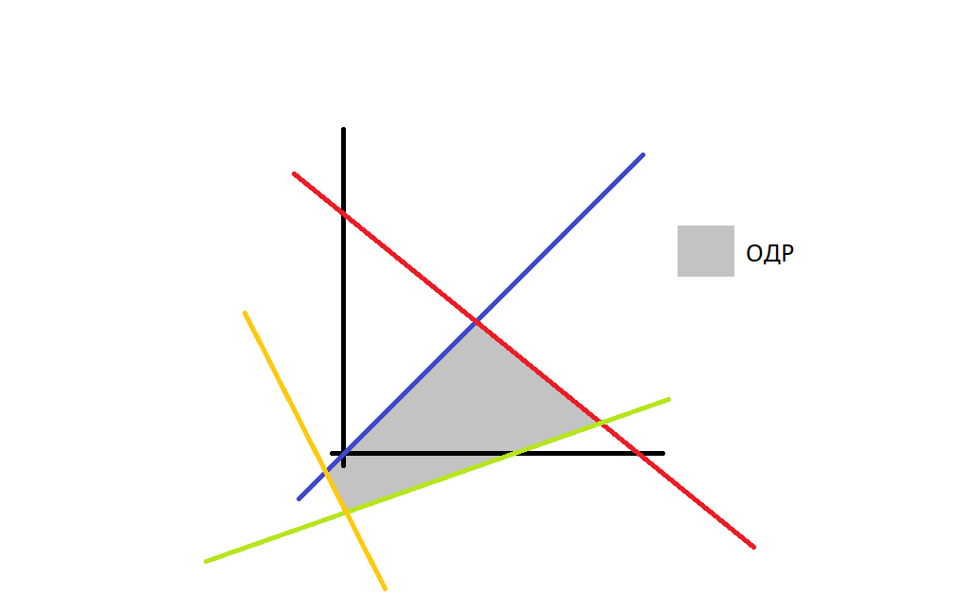

Симплекс-метод:

Т.к. в опорном решении свободные переменные равны 0, то свободный член при базисной переменной должен быть равен 0, чтобы базисная переменная также равнялась 0.

|  |  |  |  |  |  |
| --- | --- | --- | --- | --- | --- |
|  | *Своб.*  *член* | *x1* | *x2* | *...* | *xi* |
| *F* | *α11* | *α12* | *α13* | *…* | *α1i* |
| *xi+1* | *0* | *α22* | *α23* | *…* | *α2l* |
| *...* | *...* | *...* | *...* | *...* | *...* |
| *xn* | *αk1* | *αk2* | *αk3* | *…* | *αkl* |

Проблема наличия вырожденного решения:

При поиске оптимума функции могут получиться вырожденные решения, которые не увеличивают и не уменьшают значение целевой функции (пустой шаг, ΔF=0), что может привести к зацикливанию при поиске оптимального решения.